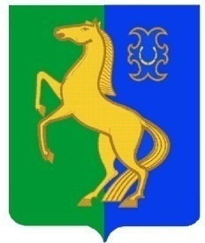
БАШҠОРТОСТАН РЕСПУБЛИКАҺЫ РЕСПУБЛИка БАШКОРТОСТАН
ЙƏРМƏКƏЙ районы АДМИНИСТРАЦИЯ
муниципаль РАЙОНЫның сельского поселения
СПАРТАК АУЫЛ СОВЕТЫ спартакский сельсовет
ауыл БИЛƏмƏҺе МУНИЦИПАЛЬНОГО РАЙОНА
ХАКИМИƏТЕ ЕРМЕКЕЕВСКий РАЙОН
452182, Спартак ауыл, Клуб урамы, 4 452182, с. Спартак, ул. Клубная, 4
Тел. (34741) 2-12-71,факс 2-12-71 Тел. (34741) 2-12-71,факс 2-12-71
е-mail: spartak_selsovet@maiI.ru е-mail: spartak_selsovet@maiI.ru

ҠАРАР № 53 ПОСТАНОВЛЕНИЕ

« 06 » ноябрь 2018 й. « 06 » ноября 2018 г.

О прекращении права муниципальной собственности

Согласно ст.299 Гражданского кодекса РФ, ст. 51 Федерального закона «Об общих принципах организации местного самоуправления в Российской Федерации» от 06.10.2003г. №131-ФЗ,

ПОСТАНОВЛЯЮ:

1. Прекратить право муниципальной собственности сельского поселения Спартакский сельсовет муниципального района Ермекеевский район Республики Башкортостан на муниципальное недвижимое имущество - здание (нежилое здание храм), находящегося по адресу: Республика Башкортостан, Ермекеевский район, с. Спартак, ул. Кооперативная, 1А.
2. Комитету по управлению собственностью Министерства земельных и имущественных отношений Республики Башкортостан по Ермекеевскому району в установленном порядке внести изменения в Реестр муниципального имущества муниципального района Ермекеевский район Республики Башкортостан.
3. Постановление вступает в силу со дня его подписания.

Глава сельского поселения
Спартакский сельсовет Ф.Х.Гафурова

